## 第14课　明朝的统治

石桥中学 陈体萍

1. 教学目标

知识与能力: 了解明朝的建立时间、建立者和全面改革官制、改革科举制等强化皇权的具体措施，概括明朝皇权加强的特点及影响，理解皇帝专权的种种弊端

方法与过程： 识读《明朝疆域图(1433年)》，获取疆域范围、北方政权等有效历史信息；通过引导学生阅读《南京江南贡院的科举考场》《举子看榜图》，分析科举考试变化带来的影响

情感态度与价值观：认识明朝科举制改革虽然加大了考试标准的客观性，但过于死板，束缚了知识分子的思想和创造性；认识明朝君权的强化，加强了多民族国家的统一，但同时又是中国社会逐步走向衰落的原因之一

重点难点：

教学重点：明太祖加强君权的措施

教学难点：八股取士的消极影响

2　教学过程

一、导入新课

同学们是否曾经听过、看过《明朝那些事儿》这部小说？它以一种网络语言的形式向读者娓娓道出了从1344年到1644年这三百年间关于明朝的一些故事、人物。那些原本在历史中陌生、模糊的人物在书中一个个变得鲜活起来。《明朝那些事儿》为读者解读了历史的另一面，用幽默风趣的语言，让历史变成一幕幕生动的故事，很多人看完这部小说后对明朝的历史产生了极大的兴趣。今天就让我们从明朝的建立之初开始学习，领略只属于明朝的魅力。

二、新课讲授

目标导学一：明朝的建立

1．图片展示

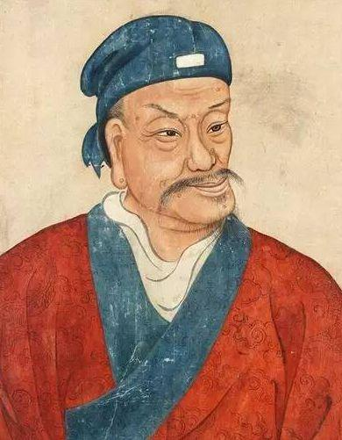

2．学生读教材“明朝的建立”，归纳明朝建立的概况。

3．分析元末农民起义爆发的原因。

提示：元朝末年，政治十分腐败，各级官吏竭力搜刮民财，导致社会动荡，民不聊生。

目标导学二：朱元璋强化皇权

1．引导学生阅读教材“朱元璋强化皇权”，明确朱元璋强化皇权的措施。

提示：(1)中央组：进一步集中权力，废除丞相制度和中书省，使六部直接向皇帝负责。

(2)地方组：取消行省，设立“三司”，将原来行中书省的权力一分为三，互不统属，从而使行省的权力分散；分封诸子为王，驻守各地，巩固皇室。

(3)军事组：把原来的大都督府分为五军都督府，将军队调动和武官任命的权力统归兵部，这样皇帝就直接掌握了军事大权。

(4)特务组：朱元璋设立锦衣卫，明成祖成立东厂。

2．教师提问：朱元璋对地方和中央官制的改动，最突出的特点是什么？他为什么要采取这些措施？

提示：地方和中央的各个部门，既互不统属，又互相牵制，各自直接向皇帝负责，这样就使皇权高度集中，君主专制大为加强。

3．材料展示

以后子孙做皇帝时，“并不许立丞相。臣下敢有奏请设立者，文武群臣即时劾奏，处以重刑”。

——《明太祖实录》

学生思考：朱元璋立下这条“祖训”的目的何在？

提示：防止大权旁落，加强君主权力。

4．“宋濂请客”的故事

一次大学士宋濂上朝，朱元璋问他：“昨天在家请客没有，请的哪几位客人？吃的什么菜？”宋濂如实回答。朱元璋高兴地说：“说的全对，没有骗我。”说着拿出一张图，上面画着宋濂请客的座次位置。宋濂见了吓得出了一身冷汗。

朱元璋通过什么措施做到“安然朝中坐，却知天下事”？

5．历史与现实：联系现实，根据你们所了解的法律知识，你们认为特务机构锦衣卫侵犯了公民的哪些权利？对社会造成了哪些影响？

师生共同总结：侵犯了公民的平等权、人身自由权、政治权、名誉权等。设立特务机构锦衣卫，有利于皇帝对臣民的监视和侦察，加强了君权，对维护中央集权起到了一定的作用；但这种特务统治使得臣民们终日诚惶诚恐，唯命是从，凡事按部就班，不求进取，同时，这种做法也使法律受到严重破坏。

目标导学三：科举考试的变化

1．展示《举子看榜图》

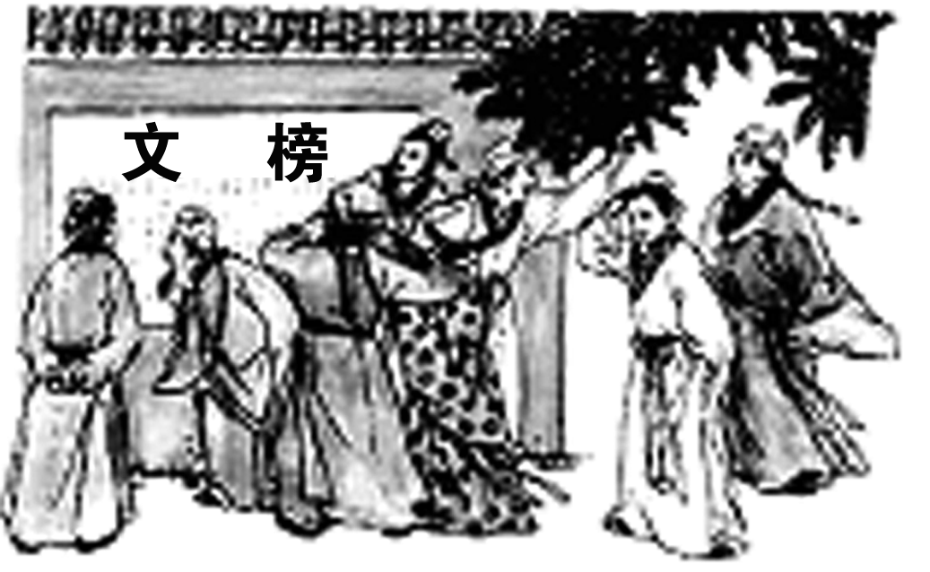

2．科举考试开创于哪个朝代？完善于哪个朝代？

提示：隋朝。唐朝。

3．明朝科举考试发生变化的原因和内容有哪些？(引导学生阅读课本相关内容)

提示：(1)原因：明朝提倡尊孔崇儒。(2)①科举考试题目来源：“四书”“五经”。②考生对题目的解释，必须是以朱熹的《四书集注》为标准，不得自己随意发挥。否则，考生就会被认为是离经叛道，即使文章写得再好，也不可能被录取。③考生答卷格式要采用“八股文”的形式。

4．展示材料

材料一：明末清初著名思想家顾炎武抨击八股文说：“八股之害等于焚书，而败坏人材有甚于咸阳之郊……”

材料二：八股原是愚笨的产物。

——鲁迅

提问：两则材料说明明朝的科举考试有怎样的影响？

提示：八股文内容空疏，形式呆板，又脱离实际，禁锢思想。应试的人为了能够被录取，只有死读“四书”“五经”，成为皇帝旨意的顺从者。八股取士扼杀了思想的进步，阻滞了科学文化的发展。

目标导学四：经济的发展

1．学生阅读课本后列表归纳明朝经济发展的成就。

|  |  |
| --- | --- |
| 农业 | 引进了原产于美洲的玉米、甘薯、马铃薯、花生和向日葵等 |
| 手工业 | 棉纺织业在明代已从南方推向北方，苏州成为明代的丝织业中心，景德镇是全国的制瓷中心，所产的青花瓷器，畅销海内外 |
| 商业 | 北京和南京是全国性的商贸城市，出现了有名的商帮，如山西的晋商、安徽的徽商 |

2.向学生展示玉米、甘薯、马铃薯、花生、向日葵和丝织品、瓷器的图片等，使学生直观感受明朝经济的发展。

三、课堂总结

明朝是我国封建社会由盛转衰的时期。朱元璋采取的措施的确达到了加强君权、巩固统治的目的，但不少措施如特务机构、八股取士等也带来了严重的负面影响，阻碍了社会的进步。需要以此为鉴，带领同学们思考现代社会应创建什么样的社会环境才能更有利于国家的发展、社会的进步。

3　板书设计

明朝的统治

明朝的建立时间：1368年

建立者：朱元璋(明太祖)

都城：应天府(南京)

明朝加强君权的措施

地方：废行省，设“三司”

中央：废丞相，权分六部

特务机构：锦衣卫、东厂

科举：八股取士

明朝经济的发展：农业、手工业、商业的发展

4　教学反思

明朝是我国封建社会中央集权制度高度强化的时期，具有不同于前代的明显特点，如特务机构的出现、思想专制的强化。其一方面巩固了明王朝的统治，创造了比较安定的政治局面；另一方面也给明朝的统治埋下了危机。由此可见，明朝时我国封建制度已渐趋衰落。要启发学生从中得出正确的历史结论。